О внесении изменений в том VI Пояснений к единой Товарной номенклатуре внешнеэкономической деятельности Таможенного союза
Рекомендация Коллегии Евразийской экономической комиссии от 16 сентября 2014 года № 18
Коллегия Евразийской экономической комиссии в соответствии со статьями 5 и 18 Договора о Евразийской экономической комиссии от 18 ноября 2011 года, пунктом 83 Регламента работы Евразийской экономической комиссии, утвержденного Решением Высшего Евразийского экономического совета от 18 ноября 2011 г. № 1,
на основании статьи 8 Соглашения о едином таможенно-тарифном регулировании от 25 января 2008 года
рекомендует государствам – членам Таможенного союза и Единого экономического пространства с даты вступления в силу Решения Совета Евразийской экономической комиссии от 18 сентября 2014 г. № 105 «О внесении изменений в единую Товарную номенклатуру внешнеэкономической деятельности Таможенного союза и Единый таможенный тариф Таможенного союза в отношении отдельных видов железнодорожных вагонов несамоходных»:
Применять Пояснения к единой Товарной номенклатуре внешнеэкономической деятельности Таможенного союза (приложение к Рекомендации Коллегии Евразийской экономической комиссии от 12 марта 2013 г. № 4) с учетом изменений согласно приложению.
Председатель Коллегии
Евразийской экономической комиссии В. Христенко
ПРИЛОЖЕНИЕ
к Рекомендации Коллегии
Евразийской экономической комиссии
от 16 сентября 2014 г. № 18
ИЗМЕНЕНИЯ,
вносимые в том VI Пояснений к единой
Товарной номенклатуре внешнеэкономической
деятельности Таможенного союза
Дополнить группу 86 следующими пояснениями:
«
8605 00 000 | Вагоны железнодорожные или трамвайные, пассажирские несамоходные; вагоны багажные, почтовые и прочие специальные железнодорожные или трамвайные, несамоходные (кроме входящих в товарную позицию 8604)
8605 00 000 5* | Вагоны железнодорожные пассажирские, включая вагоны-рестораны, вагоны-буфеты, имеющие один колесный блок с двумя независимо вращающимися колесами, предназначенные для движения с максимальной эксплуатационной скоростью не менее 200 км/час  В данной подсубпозиции термин «колесный блок с двумя независимо вращающимися колесами» означает ходовую часть вагона, состоящую из жесткой стальной рамы колесного блока с установленными двумя независимо вращающимися (не соединенными друг с другом жесткой осью) колесами.
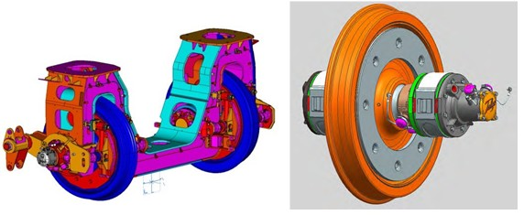
8605 00 000 6* | Вагоны железнодорожные технического обеспечения пассажирского поезда, оборудованные помимо прочего дизель-генераторной установкой, аккумуляторными батареями, компрессорной установкой, имеющие не более двух колесных блоков с двумя независимо вращающимися колесами в каждом, предназначенные для движения с максимальной эксплуатационной скоростью не менее 200 км/час  См. пояснения к подсубпозиции 8605 00 000 5.
».

© 2012. РГП на ПХВ «Институт законодательства и правовой информации Республики Казахстан» Министерства юстиции Республики Казахстан

